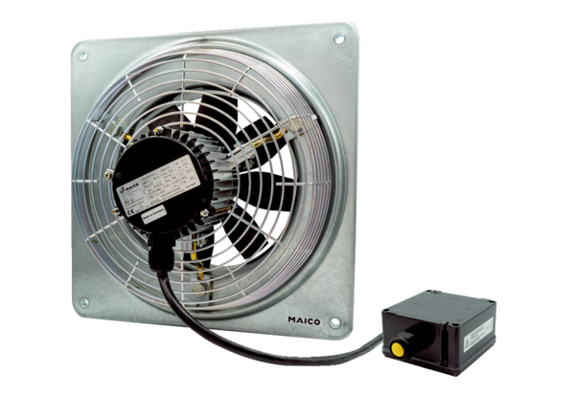Осевой настенный вентилятор EZQ 20/4 E Ex eКомплект поставки: 1 штукАссортимент: C
Номер артикула: 0083.0850Изготовитель: MAICO

